Exploiter en corpus des données textuelles océrisées : l’écriture burlesque de la Fronde (1648-1652)
Using Ocerised Textual Data as a Corpus: the Burlesque Writing of the Fronde (French Civil War: 1648-1652)

Karine Abiven Jean-Baptiste Tanguy Gaël Lejeune
0000-0001-9518-1040 0000-0002-0007-1664 0000-0002-4795-2362
Sorbonne Université/EA 4509 STIH/LABEX OBVIL
prenom.nom@sorbonne-université.fr

Résumé :
+- 1000 signes
Mots-clés :

Abstract:
+- 1000 signes
Keywords:

Des données au corpus
L'examen instrumenté des faits de langue et de style sur corpus connaît depuis quelques années des développements aussi bien épistémologiques qu'empiriques, dans des travaux insistant notamment sur le paramètre du genre (Rastier 2011) (Novakova et Siepmann 2019). Il s'agit ici d'explorer un ensemble d'écrits dits « burlesques » (style, registre, ou « genre d'écrire », comme on dit à l'époque qui nous intéresse (Ménage 1650), pris parmi les brefs imprimés parus en France lors de la Fronde (1648-1653) et traditionnellement appelés « mazarinades ». On peut estimer à plusieurs centaines (parmi les quelque cinq mille écrits imprimés pendant la Fronde) les pièces relevant de cette pratique d'écriture, qu'on peut résumer comme un mélange stylistique et un jeu avec les normes, qui s'exercent alors surtout en vers dans des poésies en octosyllabes. Si ces écrits s'avèrent en pratique impossibles à tous lire de près, il est tentant d'éloigner un peu la focale et de chercher, grâce à des outils statistiques, une autre échelle pour faire émerger des caractéristiques encore mal connues, notamment métriques et lexicales. La critique littéraire a pu présenter ces écrits suscités par la Fronde comme parangons de l'écriture burlesque mais il s'agit aussi d'une réalité éditoriale plus que d'un résultat véritablement étayé. De fait, l'accès à ces textes, dispersés, et dont il n'existe pas même de liste bibliographique moderne, a constitué jusqu'ici un obstacle majeur à une recherche à la fois qualitative et quantitative sur le sujet. C'est en constituant une liste de titres exploitable en format numérique et en regroupant toutes les données librement disponibles à ce jour pour les constituer en corpus de mazarinades burlesques que nous entendons poser quelques jalons d'une telle étude.
Cette ambition se heurte toutefois à des problèmes à la fois théoriques et pratiques. D'abord, l'approche sérielle d'écrits d'actualité fait courir le risque de les isoler de leurs contextes de production : la mise en série de faits de langue congruents a en effet pour revers de désindividualiser les écrits, lesquels ne sont pourtant interprétables qu'en tant qu'ils sont situés, dans le temps et en tant qu'actions d'écriture (Jouhaud 2009). Pour palier ce défaut, il conviendra de revenir dès que possible aux contextes des occurrences, pour chercher à affiner leurs coordonnées énonciatives premières. Ce souci rejoint la dernière étape préconisée et suivie en linguistique de corpus, qui est celle du retour aux sources pour valider l'interprétation. Ensuite se pose le problème de l'acquisition des données : puisque l'intégralité du corpus des mazarinades burlesques n'est pas accessible numériquement, nous en avons construit une représentation, en choisissant d'exploiter des données ni traitées ni enrichies, mais directement sorties du processus d'océrisation. Or, l'océrisation, consistant en une transcription automatique des données textuelles contenues dans une image numérique, génère nécessairement du bruit. À quel point peut-on se fier à une transcription automatique, d'autant plus sujette à caution qu'il s'agit de documents historiques pour lesquels les outils de reconnaissance ne sont pas calibrés ? Cette question de la qualité des données se pose ici à la fois pour le corpus d'étude et les corpus contrastifs qu'il faut également constituer pour cerner la spécificité des mazarinades burlesques. Cette réflexion se situe donc à l'articulation entre l'acquisition automatisée des données textuelles par OCR et la pensée de leur usage en corpus : entre le data paper et l'analyse textométrique. Nous proposons deux types d'investigation : contrastive (par comparaison avec des corpus de contraste, donc) et non-contrastive. Cette dernière voie mènera à l'étude des rimes par l'observation des n-grammes de caractères de fin de vers, et à un aperçu de sémantique calculatoire par l'apprentissage de plongements lexicaux.

À la recherche des traits d'écriture burlesque
Entre 1648 et 1653, la production imprimée « en vers burlesques » est un véritable phénomène éditorial, de sorte que les mazarinades sont parfois réduites à ce « style ». Pourtant, un quart seulement des libelles imprimés pendant la Fronde seraient concernés (Carrier 1996 : p. 93), soit une estimation haute de 1 300 écrits que nous serons amenés à mettre en doute. Réciproquement le style burlesque est parfois vu comme une nouveauté des décennies entourant la Fronde, alors qu'il est aujourd'hui admis qu'il est à cette époque « un nouveau nom pour une vieille chose ». Caractérisée par la discordance entre le référent et le signifiant, l'écriture burlesque l'est aussi par sa visée souvent dite ludique, parfois railleuse (ce qui rapproche le burlesque de la satire), car fondée sur la dérision de tout sans distinction ni privilège (notamment pour le pouvoir en place), et critique. Ajoutons que dans les années 1630-1640 où elle connaît une première éclosion en France, une de ses formes privilégiées est le « travestissement » d'épopée : le burlesque est alors une des formes de la parodie (« dégradante » pour son modèle, selon (Genette 1982)). Les écrits burlesques de la Fronde recourraient en fait assez peu à ce procédé (Nédélec 2004), ce que nous tenterons de vérifier. Au reste, ce « genre d'écrire » est réputé indéfinissable, de sorte qu'il est souvent décrit plutôt en extension, c'est-à-dire par ses manifestations concrètes, qu'en intension, par ses traits définitoires, qui restent donc à dessiner. Quelques chercheurs ont toutefois ouverts la voie, essentiellement au sujet du lexique, l'écriture burlesque étant réputée innover lexicalement - les éléments de description métrique, syntaxique et figurale demeurent ainsi rares dans la littérature sur le sujet. Les deux points principaux sont l'usage massif des variations du français et les néologismes. Concernant les variations, elles sont aussi bien diachronique, diatopique, que diastratique (c'est-à-dire sociolectale : jargons techniques, tours populaires et argot, principalement). S'agissant plus précisément des écrits burlesques suscités par la Fronde, ils sont réputés relever d'un style particulièrement cru et obscène ; cette idée est mise en doute par (Nédélec 2004 : p. 385), qui souligne que cette variation du français n'est nullement propre au burlesque. Il serait ainsi intéressant de mesurer la spécificité des écrits de la Fronde en la matière.
Ces acquis stylistiques et littéraires sur le sujet ont été jusqu'ici obtenus par des intuitions appuyées sur l'analyse d'échantillons, par induction à partir de « quelques coups de sonde », méthode parfaitement légitime surtout quand le terrain empirique est si problématique d'accès. La méthode qui suit se veut plus systématique grâce à l'outillage textométrique visant des traits qui puissent être retrouvés automatiquement. Ceci impose soit de partir d'une définition stricte des observables en amont, ou bien de se fonder en tout premier lieu sur ce que l'on est en mesure de calculer, ou de décrire par le biais d'un algorithme. Dans le premier cas, il s'agit plutôt de vérifier des hypothèses préalables, en les confrontant à la réalité des données (approche corpus-based). Dans l'autre cas, on peut considérer qu'il s'agit de « laisser parler les données », en extrayant ce qui est statistiquement plus présent, par exemple, dans les écrits burlesques de la Fronde (approche corpus-driven). Pour ces premières expériences sur ce corpus, nous avons adopté une démarche plutôt corpus-driven, notamment en raison de la définition en extension de notre objet.
Plusieurs difficultés sont alors à résoudre : quelles sont les mazarinades en « style burlesque » ? Comment en dresser une liste de titres exploitable au format numérique ? Où en trouver des représentations numériques de qualité ? Comment les transformer en mode texte ? Comment ces textes peuvent-ils alors être fouillés ?

Fabriquer le corpus des écrits burlesques de la Fronde

Lister des titres : des bibliographies papier à leurs numérisations
Si aucune liste exhaustive recensant l'ensemble des « mazarinades » n'existe, la Bibliographie des Mazarinades de Célestin Moreau et les suppléments successifs apportés par Moreau lui-même mais aussi Philippe Van Der Haeghen, Emile Socard et Ernest Labadie permettent d'atteindre précisément 5 059 références. Ces recueils bibliographiques n'étant pas disponibles en format numérique, nous les avons océrisés en utilisant le logiciel Kraken (version 2.0.8). L'ensemble de ces données textuelles a ensuite été structuré afin de pouvoir les utiliser dans un tableur : à chaque titre (et son numéro interne dans le recueil bibliographique) sont associés une date et un lieu d'édition (quand ces données sont disponibles), un nombre de pages ainsi que l'ensemble de la notice conçue par le bibliographe Moreau. L'ensemble des titres ainsi acquis a été corrigé manuellement.
Parmi ces 5 059 titres donc, seuls ceux comportant « burlesque » - ou une variante graphique de ce terme (« bvrlesque », « bvrleſque » ou « burleſque ») - sont rassemblés pour constituer le corpus des pièces burlesques de la Fronde. Supposer qu'une pièce est burlesque si son titre l'indique peut sembler accorder une confiance excessive aux étiquettes endogènes. Mais la dimension commerciale de ces écrits (peu coûteux, parfois même distribués dans la rue) implique justement un étiquetage explicite. Cela est notamment vrai de la plus grosse masse du corpus constitué par la poésie et très souvent sous-titré « en vers burlesques » : ce sous-titre est si fréquent que burlesque peut y signifer poésie, par opposition à prose, ou plus spécifiquement octosyllabe, ce mètre étant presque systématique dans les « vers burlesques ». Ceci explique deux biais de notre méthode de sélection des titres par l'étiquetage explicite. Soit il peut s'agir d'un faux titre, qui ne renvoie pas au contenu, mais seulement à l'octosyllabe - procédé utilisé au moins deux fois, sans doute pour des raisons commerciales, car le vers burlesque était, à une époque où la vente de petits imprimés sauvait bien des imprimeries, un argument de vente de choix. Enfin, la pièce peut être dite burlesque selon les critères généralement admis et rappelés plus haut, sans que cette étiquette ne figure dans le titre, auquel cas nous avons ajouté par un repérage manuel les pièces repérées. Cela est vrai notamment des quelques pièces en prose du corpus (par exemple la Lettre de remerciment envoyee au Cardinal Mazarin... avec la harangve de dame Denise ou l'Entretien de Fanchon, Toinon et Nichon sur l'arrivée de leurs galands. Piece morale), mais aussi bien en vers (Le Médecin politique, qui donne un souverain remède, pour guérir la France malade à l'extrémité).
Cette liste s'élève, en l'état, à 250 titres, dont 179 sont librement disponibles au téléchargement en ligne. Les plateformes Gallica et Google Livres ont été utilisées, avec une priorité pour Gallica qui propose des numérisations de bien meilleure qualité, ainsi que des métadonnées plus riches et plus sûres. Les numérisations disponibles sur Google Livres proviennent de diverses entreprises de numérisations sans que leurs conditions et protocoles soient accessibles.
Nous présentons deux exemples de problèmes de numérisation observés dans un même document La nappe renversée, chez Renard, en vers burlesques, téléchargées sur Google Livres. La page 6 (Figure 1) est très difficilement lisible car on y devine par encre déteinte la page suivante. La page 12 (Figure 2) n'est en rien une numérisation de la mazarinade en question.
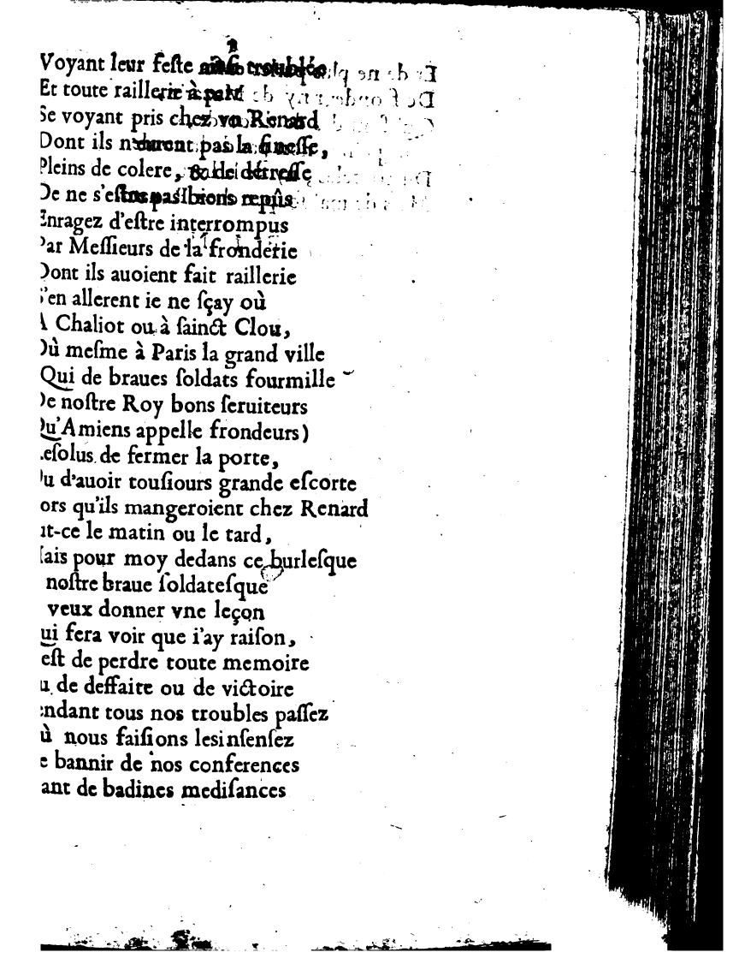Figure 1 : Page 6 de La nappe renversée, chez Renard, en vers burlesques, téléchargé sur Google Livres
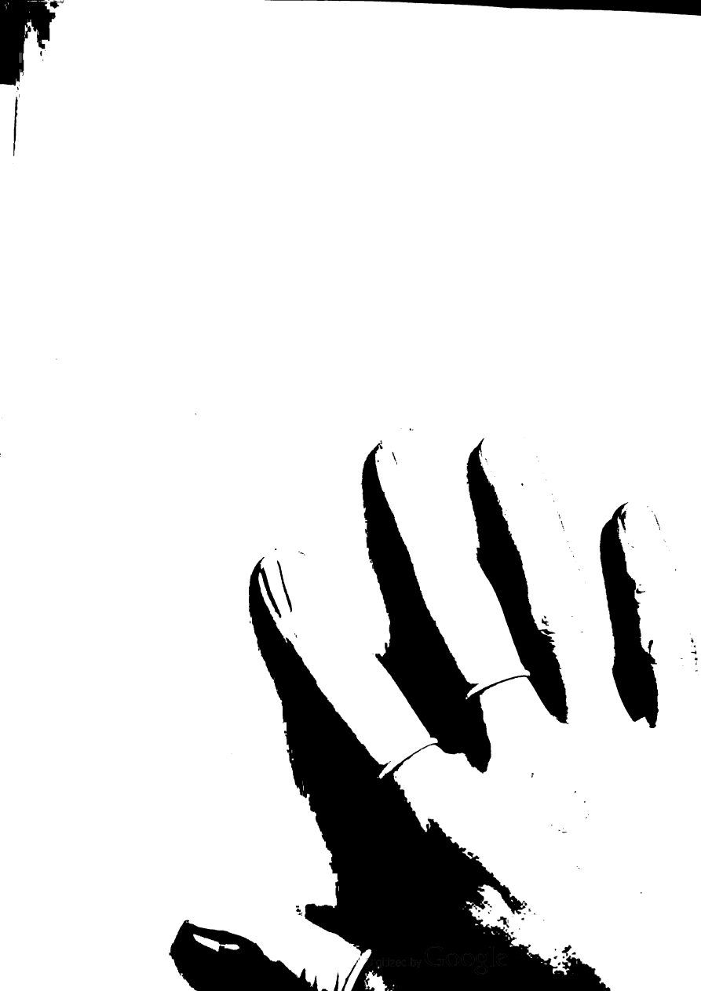Figure 2 : Page 12 de La nappe renversée, chez Renard, en vers burlesques, téléchargé sur Google Livres
Le téléchargement prioritaire des pièces sur Gallica a permis d'atteindre 79 % (soit 142 pièces) de numérisations de qualité réalisées par la BNF.

Océrisation
Distribuées au format PDF, les numérisations ont été converties - en utilisant la librairie pdftoppm (version 0.62.0) - en une suite d'images PNG permettant par la suite de procéder à de la reconnaissance optique de caractères. Un tri parmi l’ensemble des images résultantes a écarté les pages générées par les plateformes. Ces images ont ensuite été binarisées, segmentées et océrisées en utilisant Kraken (Kiessling 2019) et un modèle d'OCR entraîné pour le français du XVIIe siècle. On dispose finalement de 2 822 images PNG et du même nombre de sorties d'OCR au format HTML, format privilégié au seul texte brut pour les métadonnées qu'il y ajoute.

Évaluation des sorties d'OCR
Classiquement, le taux d'erreur au caractère (ou Character Error Rate, contracté ci-après en CER) est utilisé pour évaluer une sortie d'OCR et ainsi juger de la qualité des données textuelles résultantes. Pour cette mesure on somme les nombre d'insertions, délétions et substitutions nécessaires pour passer de la chaîne de caractères de référence (ou « vérité de terrain ») à la chaîne de caractères issue d'OCR. Cette somme est ensuite normalisée en la divisant par le nombre de caractères que compte la chaîne de référence. Cette mesure est dite supervisée puisqu'elle nécessite des transcriptions, manuelles par exemple, de référence. Ne disposant pas de telles transcriptions pour le corpus des imprimés burlesques de la Fronde, il est possible de se tourner vers des méthodes d'évaluation non supervisées. Plusieurs voies peuvent être envisagées :
- taux de confiance : (Springmann, Fink, et Schulz 2016) proposent d'exploiter les taux de confiance disponibles dans les métadonnées des fichiers de sorties (pour Kraken, les fichiers HTML) fournis par logiciels d'OCR ;
- ressources lexicales : (Springmann, Fink, et Schulz 2016) explorent une autre piste en cherchant, pour chaque mot de la sortie d'OCR, la distance de Levenshtein le séparant de sa forme moderne la plus proche ;
- bounding boxes : (Gupta et al. 2015) utilisent les rectangles résultants de la segmentation de la page pour calculer la proportion de rectangles représentant du bruit ;
- modèle de langue : (Tanguy 2020) entraîne des modèles de langue au grain caractère sur un corpus de référence puis récupère les probabilités d'apparition des caractères de la sortie d'OCR.
Nous proposons ici deux adaptations des méthodes proposées par (Springmann, Fink, et Schulz 2016), ne nécessitant pas l'apprentissage d'un modèle connexe : la moyenne des taux de confiance et le taux de lexicalité. La première, qu'on désignera désormais par T_{con}, calcule la moyenne, pour une page, des taux de confiance donnés par le logiciel d'OCR pour chaque caractère. (Springmann, Fink, et Schulz 2016) ajoutent que « plus encore, tous les caractères ayant un taux de confiance supérieur à la moyenne (0,93) sont corrects ». Une page ayant une moyenne de taux de confiance au caractère supérieure à la moyenne devrait donc être bien océrisée. La seconde mesure, le T_{lex}, calcule, pour une page, la proportion de mots présents dans la sortie d'OCR appartenant à un lexique. Le lexique utilisé pour procéder à ce calcul est le LGeRM (Souvay et Pierrel 2009) qui compte plus de trois millions de formes fléchies. Cette mesure est ici invoquée pour savoir si, globalement, les mots présents dans les sorties d'OCR figurent sous une forme attestée.
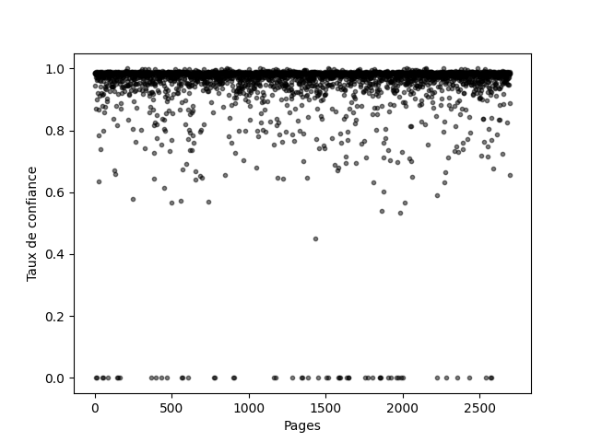Figure 3 : T_{con} calculé pour toutes les pages du corpus d'étude
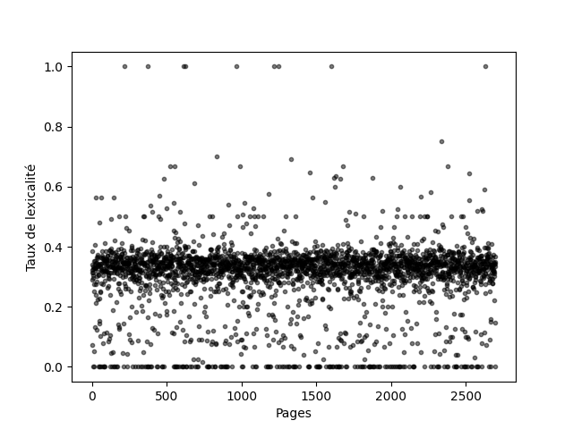Figure 4 : T_{lex} calculé pour toutes les pages du corpus d'étude

Les Figures 3 et 4 montre que les taux de confiance sont globalement supérieurs au seuil donné par (Springmann, Fink, et Schulz 2016) - en moyenne, le T_{con} est égal à 0,98 - ce qui suggère une qualité au moins correcte des données océrisées. Les taux de lexicalité quant à eux nuancent le précédent propos car ils gravitent autour 0,4 pour l'ensemble des pages ; un peu moins de la moitié des mots proposés par Kraken appartiennent au LGeRM. Si l'on peut considérer que les données textuelles océrisées dont nous disposons sont de plutôt bonne qualité, les erreurs semblent être présentes dans l'ensemble du corpus. En effet, un taux de confiance plus faible couplé à un taux de lexicalité plus élevé aurait suggéré une concentration des erreurs dans des zones restreintes du corpus.
Sont proposés en exemple des extraits de deux pages du corpus, « bien » et « mal » océrisées selon la mesure T_{con}.
La quatorzième page de L'On du temps tout nouveau, en vers burlesque (sic), par C. D. B. M., avec un T_{con} égal à 0,98 :
Ce procedé n’eſt pas Chreſtien,
Il ſert à chaſcun d’entretien;
Si quelque intereſſe l’approuue,
ON, auec les ſages l’improuue.
La cinquième page de la Réponse au Parlement burlesque de Pontoise, ou l'Anti-burlesque du sieur D. L. R. Parisien, contre l'auteur du libelle intitulé~: le Parlement burlesque de Pontoise., avec un T_{con} égal à 0,64 :
irdeiſe ſeieſeueuenle ieeſon leuea¬
Sdue oel onu e lue e n euen lde dae eille¬
pne noue eoeoneune e lieon ſeedoae ls oereue
eenſe ne ur ae e e lenea peeeneeet¬

Taux de reconnaissance estimé (Gallica)
La plateforme Gallica propose, pour certaines de ses numérisations, une transcription automatique résultat d'OCR. À cette sortie d'OCR est associé un « taux de reconnaissance estimé », lequel correspond au pourcentage de mots supposés corrects par le logiciel d'OCR - ce taux est proposé à l'échelle du document en tant que moyenne des taux de reconnaissance par page. « Par exemple, une qualité estimée de 98 % signifie que deux mots sur cent sont potentiellement erronés. » Toutefois, on ne trouve pas de complément d'information sur ce « taux de reconnaissance estimé ». Plus encore, l'investigation des fichiers ALTO (disponibles via l'API de Gallica) montre que, parmi les 1 980 pages du corpus pour lesquelles une océrisation de la BNF existe, 1 734 l'ont été par Isako, 168 par ABBYY et 78 ne renseignent pas l'outil. Cette pluralité d'outils traduit donc une diversité de campagnes d'océrisation - comme le suggère justement l'attribut ID de la balise ocrProcessing, prévoyant ainsi, au sein même de la structure de données, la possibilité d'une succession de plusieurs campagnes d'OCR. Bref, derrière le « taux de reconnaissance estimé » se cachent divers outils, diverses campagnes d'OCR, réalisées à divers moments... rendant vaine la comparaison de deux résultats d'OCR par cette mesure.

En plus de l'utilisation d'un modèle libre et appris sur des données du XVIIe siècle, ce constat justifie notre volonté d'océriser le corpus selon un protocole unique et de l'évaluer par des métriques clairement exposées.

Données bruitées, statistiques et interprétation
Résultat d'OCR, les données dont nous disposons sont imparfaites, au sens où elles ne rendent pas compte parfaitement du texte présent dans les documents d'origine, et ce de manière irrégulière. En effet, certaines pages sont presque parfaitement transcrites quand d'autres sont tout à fait illisibles. L'anticipation des biais de l'étude permet d'emblée de mettre en évidence des limites au propos tout en préfigurant ce que ces données bruitées donnent à voir.

Influence du bruit et du silence sur les tables de fréquence
L'acquisition des données textuelles par OCR, dans une démarche d'analyse des faits de langue et de style sur corpus, pose d'entrée de jeu les deux problèmes du bruit et du silence. Le premier, pluriel en tant que résultat d'une océrisation d'une portion de texte inexistante mais aussi en tant que confusion entre caractères « proches », a pour double effet d'ajouter de fausses entrées dans les tables de fréquences et de diminuer les fréquences des entrées mal reconnues. Le second, en tant qu'absence de reconnaissance de portions de texte pourtant présentes dans le document numérisé, implique une diminution des fréquences des formes non reconnues - et certains hapax deviennent des nullax. L'analyse de ces tables de fréquences ne peut donc être réalisée que dans l'observation de phénomènes saillants. Autrement dit, cette étude sur corpus bruité ne peut rendre compte de la rareté des phénomènes.

Le retour au texte pour contrer les fausses hypothèses

De la donnée textuelle au fac-similé numérique
Le bruit peut faire émerger de fausses hypothèses, et en particulier dans une étude s'intéressant de près au lexique et à ses innovations (ou néologismes). Par exemple, l'occurrence bougrene repérée dans un des textes n'est pas un mot-valise agglomérant habilement la gangrène au bougre suggérant ainsi l'envahissement inévitable de la France par le « goût italien ». Il s'agit simplement d'une confusion entre les graphèmes ri et n. Un retour à l'image du livre numérisé permet de lire bougrerie. Ainsi gardons-nous la notion de page dans nos corpus, en ne concaténant pas l'ensemble des pages d'une même œuvre, assurant dès lors un retour aisé à la première source que constitue le document numérisé.
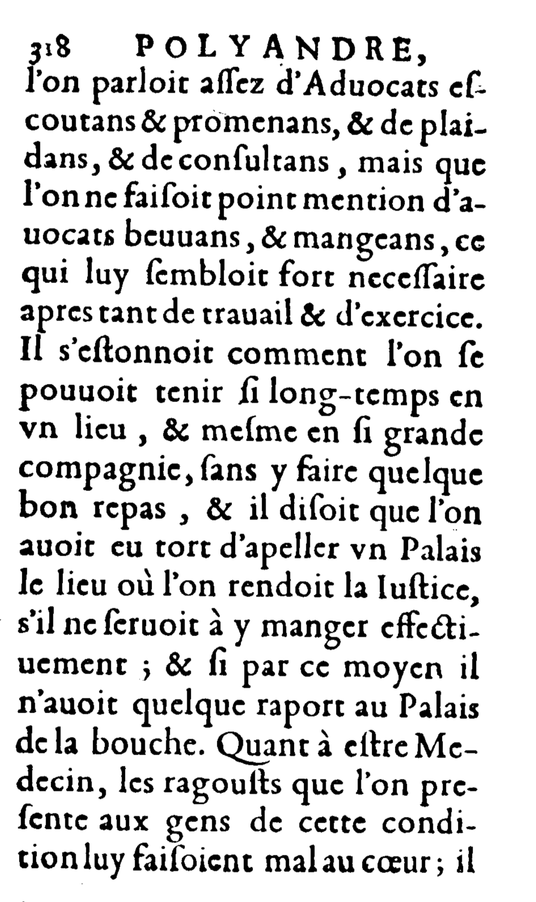Figure 5 : Exemple de péritexte générant du bruit (titre courant en haut de page)
Il en va de même pour des unités lexicales apparaissant dans les hautes fréquences. Citons par exemple les nombreuses répétitions, notamment de noms propres, dues au péritexte (numérisé et océrisé) :
- le dispositif du titre courant, dans le corpus de contraste : le mot Polyandre apparaît comme très fréquent, mais c'est en raison du titre courant en pages paires de l'édition de 1648 de Polyandre (roman de Sorel, souvent considéré comme burlesque) (voir Figure 5) ;
- les didascalies nominatives des textes de théâtre multiplient les noms de personnages ;
- une édition du XIXe siècle, choisie parce qu'elle regroupe plusieurs numéros successifs d'un périodique titré la Muze Historique (de Loret), introduit une haute fréquence de la graphie muze parce que le titre est reproduit en titre courant des pages paires (sur 601 pages).
Notons que ces problèmes d'identification du péritexte ne sont ni spécifiques aux documents anciens ni même aux documents non-nativement numériques ; voir par exemple (Giguet, Lejeune, et Tanguy 2020) sur la segmentation de page dans des documents PDF contemporains.

Des spécificités aux fréquences absolues
En outre, le calcul des spécificités lexicales (qu'on décrira dans la sous-section sur l'outil Antconc, p.) est sensible aux variations graphiques et orthographiques. Si le s long (ſ) est absent du corpus de référence mais présent dans le corpus d'étude, alors le s long sera fortement représenté dans la liste des formes spécifiques. Dès lors, il nous paraît prudent - sinon nécessaire - de procéder à un retour systématique aux tables de fréquences. Si une forme apparaît spécifique à un corpus, nous comptons, pour ce corpus et le corpus contrastif, l'ensemble des fréquences absolues de cette forme et de certaines variantes possibles. Il s'agit de vérifier par les fréquences absolues la tendance observée au sein des spécificités.

De la nécessaire contextualisation des occurrences
Sans les négliger tout à fait, nous avons traité avec précaution les thématiques saillantes ou les isotopies qui semblaient fréquentes, notamment parce que notre fouille est limitée aux mots et aux caractères et que notre corpus n'est ni traité ni enrichi. Par ailleurs, la prudence à l'égard d'une « thématique du mot clé » (Rastier 2011 : p. 31) est de mise, puisqu'on ne peut exclure en droit que « là où le thème revê[t] sa plus grande efficacité narrative, il perd sa lexicalisation privilégiée ».
Ensuite et plus précisément s'agissant d'écrits d'actualité et polémiques, l'interprétation de séries thématiques semble hasardeuse, en l'absence de regroupements en séries cohérentes (par exemple d'un même parti ou camp politique). Un repérage purement lexical revient à ne pas distinguer les usages contrastés de telle ou telle isotopie : « à décomposer ainsi les discours [par thèmes], on finit par ne plus rencontrer qu’un immense entrelacs d’éléments de sens dispersés sur toute l’étendue d’une aire culturelle, par effacer toute discontinuité », a-t-on pu écrire au sujet de la sémantique de corpus polémiques (Maingueneau 1983 : p. 18).
La recherche de discontinuités, autrement dit de formes locales de spécificité, supposerait ainsi une annotation et des partitions de corpus très fines, qui sont un horizon mais non l'objet du présent travail.

Exploration contrastive des écrits burlesques de la Fronde
La caractérisation des spécificités d'une langue ou d'un genre peut se faire au moyen de corpus contrastifs, ou corpus de référence (Rastier 2011 : p. 33). L'établissement de tels ensembles doit répondre à des critères explicites, mais, lorsque tout est à construire, il faut parfois faire des compromis entre ce qui est possible et ce qui est désirable (Hunston 2008). Deux difficultés se posent alors en l'espèce : la délimitation de ce que sont les textes burlesques (question en partie aporétique comme vu plus haut), et la disponibilité numérique des textes identifiés. Pour le premier problème, on s'est fondé par exemple sur le large corpus cité par Francis Bar, qui a une définition pour partie datée des notions littéraires (« genre » burlesque, « grands écrivains », etc.). De plus, et cette limite est très importante, nous avons parfois importé sans distinction des recueils de textes variés (Œuvres complètes de Saint-Amant, pour le Corpus Burlesque hors Fronde par exemple), alors qu'il aurait peut être fallu trier et ôter les écrits relevant d'autres pratiques.
Concernant l'obtention des données elles-mêmes, elle a été contrainte par la disponibilité numérique. Nous avons choisi des éditions de textes littéraires de la première modernité libres de droits (arbitrairement délimitée de 1 500 à 1 700, englobant ce que Frantext étiquette comme Français pré-classique et, en partie, Classique). Au-delà de l'arbitraire de ces choix, il s'agissait d'obtenir un corpus de référence d'une taille suffisante pour être statistiquement représentatif. S'il n'existe pas de taille idéale minimale, on considère souvent comme le fait (Sinclair 2003) qu'un million de tokens pour chaque sous-corpus à comparer est une taille raisonnable. Le caractère opportuniste (McEnery et Hardie 2011) de nos corpus induit un défaut de calibrage générique. Ainsi le théâtre y a-t-il sans doute une place plus importante en raison du corpus en ligne Théâtre Classique, qui a constitué une partie de nos sources. Ensuite, la qualité et l'enrichissement de ces diverses données sont hétérogènes, depuis la pure sortie d'OCR (notre corpus d'étude, Corpus Burlesque Fronde), jusqu'à des données lemmatisées, POS-taggées et rendues disponibles en TEI (Presto et Frantext), utilisées pour les corpus de contraste. Le projet e-ditiones, qui rendra disponible en 2021 un corpus de textes du XVIIe siècle présentant tous les genres de discours alors pratiqués (genres littéraires, droit, sciences, correspondances, etc.) pourrait permettre à l'avenir de pallier ces défauts de calibrage (voir (Gabay, Clérice, et Reul 2020)).

Description des corpus contrastifs
Corpus | Nombre d’œuvres | Nombre d’occurrences | Nombre de formes
Non Burlesque | 1 092 | 7 873 298 | 231 283
Burlesque | 235 | 3 525 879 | 256 909
Burlesque Fronde | 56 | 3 123 098 | 230 889
Burlesque hors Fronde | 179 | 402 781 | 50 642
Burlesque Vers | 202 | 1 733 044 | 170 243
Burlesque Prose | 33 | 1 792 835 | 134 855
Tableau 1 : Description synthétique des corpus : nombre d'oeuvres, nombre d'occurrences et nombre de formes (calculés avec Antconc)
Cherchant à caractériser les écrits burlesques parus pendant la Fronde, 56 œuvres burlesques ont été rassemblées pour constituer un corpus burlesque contrastif (hors Fronde, donc). Deux sources principales ont permis la constitution de ce corpus : d'une part la bibliographie constituée par Francis Bar dans Le genre burlesque en France au XVIIème siècle, Etude de style. et d'autre part le sous-ensemble des textes identifiés comme burlesques dans le sous-ensemble 1500-1700 du corpus Frantext. Notons enfin que ce corpus a pu être divisé en deux sous-corpus, les textes en vers et ceux en prose, offrant ainsi une nouvelle modalité de contraste.
Parallèlement, 1 092 œuvres non burlesques ont été rassemblées pour constituer un second corpus contrastif ; il s'agit d'une compilation des œuvres non burlesque figurant dans les corpus Frantext, Sermo et Théâtre Classique. La volumétrie des différents corpus utilisés dans notre étude est présentée dans le Tableau 1.

Antconc
Nous avons choisi de réaliser des expériences avec l'outil Antconc pour montrer que l'exploitation d'un corpus bruité ne nécessitait pas d'outillage complexe. Cet outil présente l'avantage de poser peu de contrainte sur le format des données d'entrée. De plus, il est multi-plateformes et fonctionne sans installation préalable, permettant ainsi de juger rapidement de l'utilisabilité d'un corpus. C'est une manière d'évaluer à quel point le bruitage du corpus, sensible sur une analyse locale, gène réellement une analyse statistique menée au niveau global. Enfin, il exploite des mesures statistiques bien connues et validées par la communauté scientifique, ce qui nous permet de vérifier s'il est possible de détecter des traits saillants dans un corpus bruité sans avoir recours à des mesures complexes - ou totalement ad hoc.
Antconc utilise l'information mutuelle (Kullback 1959) pour mesurer les collocations (onglet collocates). Pour ce qui est de l'utilisation de corpus contrastifs (reference corpus dans Antconc), il permet de vérifier la spécificité d'un terme (keyness) au moyen de la log-likelihood (Fischer 1922) ou du χ² (Chernoff et Lehmann 1954). Ces mesures présentent l'avantage d'être communément utilisées en statistiques en général et en statistiques textuelles.
Bien entendu, se pose la question de la qualité des observables que l'on peut tirer d'un tel corpus bruité mais les patrons de tokenisation utilisés par Antconc ne semblent pas affectés outre-mesure par le bruitage de l'entrée.

Les lexies référant à l'actualité
D'abord, une simple confrontation entre les écrits burlesques produits pendant la Fronde et ceux produits avant ou après (Burlesque Fronde vs. Burlesque hors Fronde) montre une fréquence supérieure de noms propres dans notre corpus d'étude, ce qui est sans doute régulier pour des textes d'actualité. Ces résultats d'ordre descriptif permettent de vérifier que le bruit (dans les données) peuvent certes produire du silence (dans les résultats), mais que cela ne gène que marginalement le repérage des unités lexicales saillantes. Apparaissent ainsi en haute fréquence les principaux anthroponymes attendus (ceux des personnalités impliquées dans les événements : Mazarin, Condé, Beaufort, Parlement) ainsi que les appellatifs ou les désignateurs associés : Messieurs (désignant les parlementaires) ou partisans (pour les financiers enrichis et associés à Mazarin par la vindicte des contemporains). On obtient aussi pour les toponymes plus fréquents qu'ailleurs des résultats attendus : Espagne, la Fronde se déroulant sur fond de guerre avec le voisin espagnol, ou Germain pour Saint-Germain où fut signée la paix mettant fin au blocus de Paris fin mars 1649.
Nous avons mené une expérience sur un sous-corpus de travail qui est une partition de notre corpus d'étude : les 66 pièces de notre corpus justement parues pendant le blocus de Paris (siège de la capitale par les armées royales pour tenter d'étouffer le début de la révolte frondeuse, entre le départ de la Cour du palais du Louvre le 6 janvier 1649 et la paix de Saint-Germain le 1er avril 1649). Dans ce sous-corpus apparaissent nettement des spécificités lexicales (obtenues par confrontation au corpus des autres pièces burlesques) relevant de l'isotopie de la guerre (obsidionale). Ainsi trouve-t-on trouppes (+162,79), generaux (+135,1), guerre (+116,99), ſoldats (+105,43), mouſquet (+75,97), arme (+72,55), mareſchal (+70,88), regiment (+63,53), famine (+59,55), cauallerie (+54,48), ſiege (+49,31), pillage (+38,41), canon (+36,35), trouppe (+32,59), deſtruire (+31,44), caualiers (+30,5), miſeres (+27,98), piſtolets (+26, 69), armes (+26,32), ſentinelles (+26,02) et attentat (+25,6).

Conformément aux précautions prises ci-dessus, nous cantonnons cet examen d'isotopie à un sous-corpus de travail (voir sous-section sur la contextualisation des occurrences) pour approfondir à présent sur le corpus d'étude entier deux exemples de résultats situés à un niveau plus local (stylistique puis énonciatif).

Usage polémique du motif de la « muse burlesque »
Le mot muse apparaît dans les hautes fréquences du corpus Burlesque Fronde, au rang 520 sur les 50 642 formes du corpus, ce qui représente 63 occurrences, et 77 en incluant la flexion du mot au pluriel. Le mot apparaît également dans les spécificités positives du corpus Burlesque face au corpus Non Burlesque, sans que ce résultat soit original, puisque le motif de la muse est très fréquent en poésie (il l'est donc dans le corpus Burlesque, majoritairement poétique) alors le corpus Non Burlesque mélange prose et poésie. Les statistiques confirment cette distribution générique des corpus, d'étude et de référence : globalement, les variantes du mot muse sont spécifiques au corpus Burlesque.
Les indices énonciatifs les plus associés au mot dans les écrits burlesques (repérés grâce à la fonction Clusters/N-grams d'Antconc) indiquent une invocation récurrente à cette allégorie de l'inspiration, grâce aux marques de l'interlocution : ma muze, ma muse, chere muſe, notre muse, toy muſe ; le o apparaît également dans les cooccurrents fréquents, en emploi « invocatif » (Grinshpun 2006). L'invocation à une muse « burlesque » ou « grotesque » a déjà été repérée comme typique du burlesque dès avant la Fronde (Nédelec 2020 : p. 432-433). La fréquente invocation à la « muse » est attendue dans un corpus poétique du XVIIe siècle, le motif étant peut-être celui qui est le plus repris en poésie depuis le siècle précédent, et en particulier d'une manière parodique (antiépique et anticlassique) ou transgressive, notamment chez les satiriques (Debailly 2012 : p. 131-459-710). Depuis lors convoquées souvent pour être récusées (Debailly 2012 : p. 667-671), les muses cristallisent une attitude métapoétique qui fait par ailleurs partie des caractéristiques de l'écriture burlesque (Cronk 1987). L'invocation-révocation de la Muse n'est pas ainsi essentiellement la marque du travestissement épique - qui a pu être vu un peu trop rapidement comme le « style burlesque le plus typique de la Fronde » (Carrier 1993 : p. 101) -, car ce motif de l'invocation à la muse n'indique pas une réécriture triviale du modèle épique, mais se réduit à « une vague allusion » et à un « emprunt isolé » (Nédélec 2004 : p. 433).
De fait, on ne trouve pas dans les corpus burlesques ici fouillés d'autres mots en hautes fréquences qui renverraient à la mythologie, par contraste avec les autres textes de l'époque (corpus Non Burlesque), où la référence antique est très vivace. Les adjectifs caractérisants, que fait apparaître la recherche de cooccurrences, sont les suivants : marmote (au sens de « grotesque »), boufonne, falote (au sens de « impertinent » et « drôle »), groteſque, badine. On vérifie ainsi que ces écrits des années 1648-1653 poursuivent la déconstruction de la figure mythologique de l’inspiration : sans doute cette allégorie de l'inspiration est-elle un symbole efficace à déboulonner, en disqualifiant les antiques muses comme « vieilles et camuses », en renvoyant dos à dos merveilleux païen et chrétien (Nédelec 2020 p. 86) et en faisant par plaisanterie de leurs avatars des réalités triviales (dans le corpus d'étude, pégaze rime avec aze, c'est-à-dire « âne »). D'autres cooccurrents comme rire, petite ou pauvre pointent vers cette démystification de la figure du poète que l'écriture burlesque met en jeu : non plus d'origine transcendante, la poésie prend désormais sa source dans l’expérience du poète, ou une vision « humorale », où la muse se voit remplacée par l’humeur, ou la verve (Folliard 2020 : au sujet de Viau). Le mot humeur est d'ailleurs fréquemment présent (61e rang de fréquence), notamment dans un sens métapoétique, comme en attestent les cooccurrents adjectivaux postposés : folle, badaude, crotesque, debonnaire, insolente, mutine, plaisante, soldatesque ; les n-grammes les plus fréquents à gauche permettent d'accéder aux caractérisants adjectivaux antéposés (car à réalisation monosyllabique) : bonne, gaillarde ou belle ; l'expression « belle humeur » est en effet quasi-synonyme de « burlesque » à l'époque, comme en témoigne Dassoucy (Assoucy 1650).

L'allusion à une muse commune ou triviale fonctionnerait ainsi comme un signal stylistique de l'écriture burlesque plus que comme déclencheur d'une parodie de l'épique ou comme révocation transgressive de l'antique. La position du mot dans l'économie textuelle de certains écrits peut conforter cette intuition. On peut ainsi observer de loin la présence du mot muse dans chacun des textes grâce à une fonctionnalité du logiciel Antconc nommée concordance plot, qui permet de spatialiser schématiquement les zones d'emploi d'un mot dans chaque texte (voir Figure 6). Le mot n'apparaît ainsi pas seulement au début des pièces, ce qui suggère qu'il n'est pas cantonné à un pur emploi invocatif.
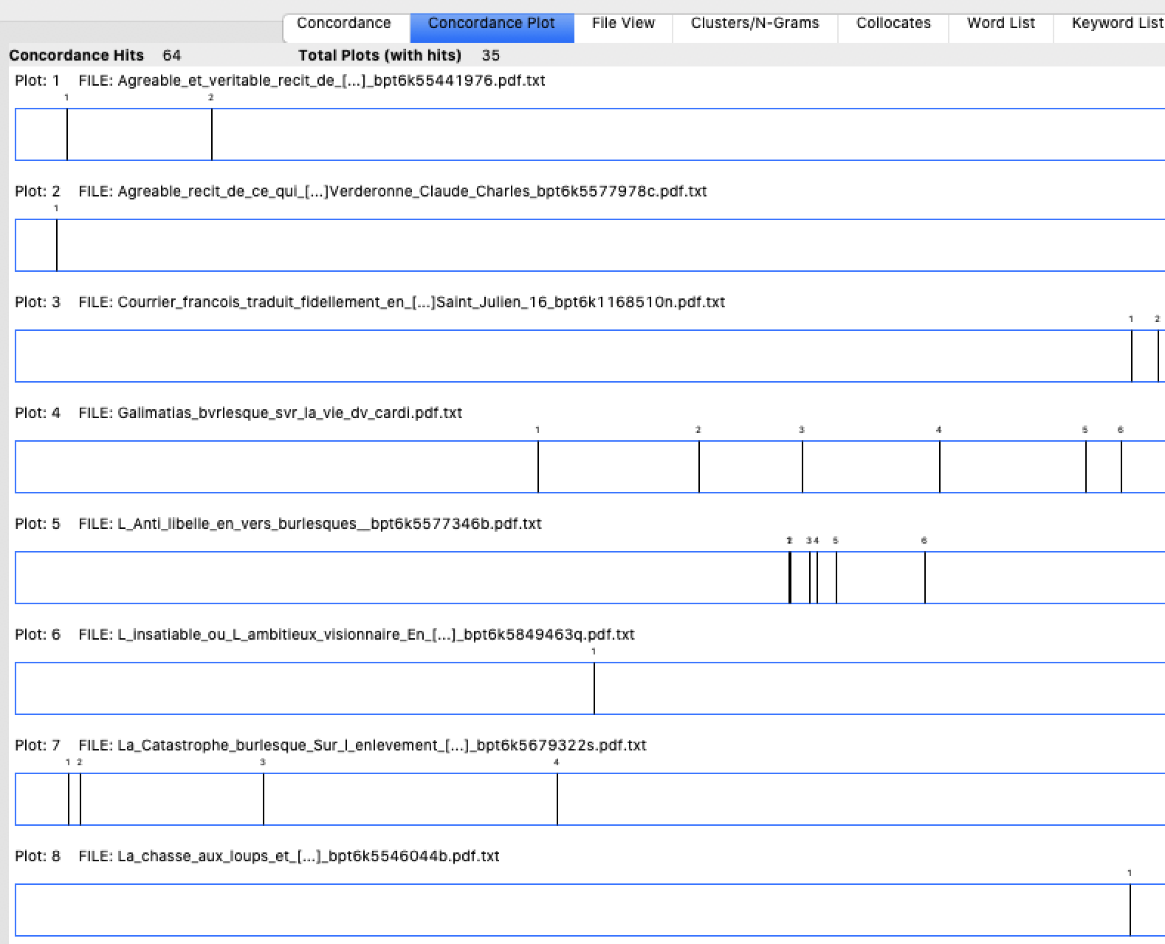Figure 6 : Concordance plots donnés par Antconc, pour l'entrée muse
Cette visualisation nous indique par exemple une forte fréquence du mot à la fin de l'écrit intitulé L'antilibelle en vers burlesques, p. 9 :
N’en doutez point eſprit de crotte,
En qui quelque muſe marmote,
Muſe eſprit de rebellion [...]
Muſe ſourde borgne & boiteuſe
Qui porte des haillons de gueuſe,
Muſe au nez ſans ceſſe morueux
A qui chaſtie outre les yeux, [...]
Muſe dont les cheueux en teſte,
Sont beſte d’vne pire beſte [...]
Car cette noire miluſine
Eſt ſuiette de proſerpine,
Elle eſt engendrée en Enfer,
Son grand pere c’eſt Lucifer
Et n’eſtoit montée ſur terre,
que pour y fomenter la guerre,
C’eſt là bourruë (sic) & fols eſprits
Le genie de vos eſcrits [...]
On observe une délocution de l'objet « muse », qui n'est plus l'allégorie à qui on s'adresse, mais bien un attribut des poètes qu'il s'agit ici d'attaquer. Cet écrit imprimé après la paix de Saint-Germain apparaît comme une réponse au flot de pièces burlesques parues pendant le blocus de Paris ; cette disqualification de la « muse burlesque » permet de qualifier l'écrit comme anti-frondeur. Le mot muse est ici non plus allégorique mais métonymique, utilisé pour viser collectivement les poètes ayant publié pendant le blocus pour le dénoncer.

Le « burlesque On »
Les spécificités lexicales obtenues en opposant le corpus Burlesque Fronde au corpus Burlesque hors Fronde montrent une surreprésentation du pronom personnel indéfini on - d'ailleurs non sujet à la flexion ni à la variation orthographique, ce qui rend ce résultat d'autant plus fiable. Dans notre corpus d'étude, on recense 3 452 occurrences de ce pronom, utilisé avec marquage stylistique dans deux types d'emploi : la personnification et l'anaphore.
Corpus d’étude | Corpus de référence | Spécificité
Burlesque | Non Burlesque | 822
Burlesque hors Fronde | Non Burlesque | 370
Burlesque Fronde | Burlesque hors Fronde | 333
Burlesque Fronde | Burlesque + Non Burlesque | 571
Tableau 2 : Spécificité du on avec différentes configurations de contraste

Propagation et personnification de la rumeur
Ce pronom apparaît largement dans des énoncés invoquant ou propageant une rumeur. L'observation simple du concordancier couplée à un tri des occurrences (selon leur contexte droit ou gauche) permet de compter un nombre important d'occurrences associées au verbe de discours rapporté dire : dit-on (73 occ.) [dont ce dit-on (18 occ.), (dit-on) (1 occ.) et (ce dit-on) (3 occ.)], on dit que (36 occ.), qu'on dit (18 occ.) [dont ce qu'on dit (8 occ.), dont a ce qu'on dit (4 occ.)], on dit qu' (14 occ.), comme on dit (8 occ.), on m'a dit (7 occ.) [dont à ce qu'on m'a dit (2 occ.)], diroit-on (3 occ.), diſoit-on (3 occ.), comme l'on dit (3 occ.), de ce que l'on m'en dit (2 occ.), on dit par tout (2 occ.) et dirit-on (sic) (1 occ.). Notons les incises (dit-on) et (ce dit-on) qui utilisent les parenthèses, soulignant par la typographie le phénomène majeur qu'induisent ces emplois : le désengagement énonciatif du scripteur, et la plaisante mise en scène de celui-ci. Ces imprimés éphémères de la Fronde ont ainsi diffusé à grande échelle un des procédés typiques des écrits d'actualité depuis la fin du XVIe siècle : colporter, inventer, mettre en scène la rumeur.
Parmi les 3 452 occurrences, 115 sont en capitales (ON). Ce genre d'indice typographique est intéressant car ces écrits avaient une vocation commerciale très certaine, et devaient adopter des stratégies pour attirer l'attention. Cet mise en relief par le haut de casse apparaît dans les pièces suivantes :
- Extraordinaire arrivée du burlesque On de ce temps qui sait, qui fait et qui dit toutes les particularités du siége de Cambray, avec un sommaire de l'ordre du festin fait aux généraux et Parlement d’Angleterre par les communes. (17)
- Le buﬂesque On de ce temps renouvelé, qui sait, qui fait et qui dit tout ce qui s’est passé depuis la guerre. Première partie. (90)
- L'On du temps tout nouveau, en vers burlesque (sic), par C. D. B. M. (7)
- Le qu'en dira-t-on de Mazarin, burlesques (sic). (1)
Cette capitalisation massive est surtout le fait des deux premiers de ces écrits (dans lesquels sont rassemblées plus de 90 % de ces occurrences en capitales), mais les deux autres aussi présentent une surreprésentation du pronom, en minuscules. Les trois premiers titres constituent en fait une sorte de mini-périodique, qui a connu plusieurs livraisons (six en tout) et qui exploite, comme un filon apparemment rentable, la figuration personnifiée de la rumeur. Celle-ci est d'ailleurs alors proverbiale, comme l'atteste le Dictionnaire de Furetière, où sujet et verbe sont nominalisés ensemble : « On dit est un grand menteur, pour dire, que les bruits du commun sont souvent faux ». Cette série d'écrits recourt donc à une personnification alors figée en catachrèse.
Cette substantivation, d'origine étymologique - on provenant du substantif homme -, est ici remotivée par la figure de personnification. Dans les quatre pièces sus-citées, elle est attestée (par les moyens qui sont les nôtres) 7 fois, contre 208 occurrences d'emploi standard du pronom) :
- dans l'On du temps tout nouveau, en vers burlesque (sic), par C. D. B. M. avec : cet ON (2 occ.), cet on (1 occ.), Cét ON (1 occ.), cét On (1 occ.) et C’eſt ON (1 occ.) ;
- dans le Qu'en dira-t-on (le) de Mazarin, burlesques (sic) avec : mon ON (1 occ.).
L'usage figuré reste donc relativement exceptionnel, mais sa mise en valeur est toutefois notable par la place en mot-titre et l'usage des capitales : cette figure certes un peu éculée présente sans doute un intérêt certain, dès lors qu'il s'agit d'appâter le chaland. Le repérage automatique permis par Antconc est ici d'une grande utilité, puisqu'il autorise la distinction des casses.

Les anaphores en on
L'observation des concordance plots (avec un concordance plot par mazarinade, et non par page) permet de révéler les passages du corpus où le on est surreprésenté (disons plutôt, concentré). Les anaphores en on apparaissent récurrentes, le pronom étant sujet de verbes dénotant des procès, du type on court, on s’auance, l’on fuit. On compte 29 mazarinades présentant ce type d'énumérations. Ce stylème a plusieurs effets : il tend à mettre sur le même plan plusieurs groupes différents, troublant la compréhension claire du schéma actantiel ; par suite il participe d'une écriture figurative, en particulier pour évoquer des personnages non individués et des mouvements de foule (rapprochant le style burlesque du style satirique en ce point). Il s'agit d'un emploi de on qu'on pourrait dire « de multitude ». C'est ce que montre l'extrait de l'Agréable récit de ce qui s’est passé aux dernières barricades de Paris, décrites en vers burlesques (Paris, Nicolas Bessin, 1649, p. 10) :
Le peuple fait les Barricades;
Les pourſuiuant auec brauades
De tous coſtez on fait grand bruit,
On court, on s’auance, l’on fuit,
Maçons, Charpentiers, Eſtuuiſtes
Imprimeurs, Relieurs, Copiſtes,
[...]
On voit ici comment le repérage d'une simple unité lexicale comme le on peut embrayer sur le repérage d'autres stylèmes, comme ici l'énumération, voire l'accumulation de noms (la liste des noms de métiers a été abrégée, mais elle se poursuit sur 19 vers). On repère ainsi un outil d'amplification caractéristique, qui occasionne les innovations poétiques typiques du burlesque (comme l'usage de jargons techniques en poésie). Il ne s'agit pas toutefois d'écraser toutes les occurrences à un seul type d'emploi, le pronom on ayant précisément cette caractéristique de pouvoir renvoyer à tout sujet animé indéfini. Le flou dans la référence des pronoms avait déjà été notée par (Jouhaud 2009 : p. 109), comme une manière de chercher l'adhésion du plus grand nombre en maintenant l'ambiguïté ou d'insinuer des assertions mensongères. Ainsi l'extrait suivant, tiré de l'Agréable et véritable récit de ce qui s’est passé devant et depuis l’enlèvement du roi hors de la ville de Paris par le conseil de Jules Mazarin, en vers burlesques. (p. 10), vise à insister sur le rejet unanime de Mazarin, pour mieux rendre scandaleuse sa carrière sans entraves (évoquée après l'adversatif « mais ») :
On commence de le cognoistre,
On s'appercoit que c'eſt vn traiſtre,
Que pour attraper le teſton,
Il pippe comme vn beau demon.
On quitte là ſa compagnie,
On le fuit comme vne Harpye,
On le laiſſe comme vn trompeur,
Où pluſtoſt comme vn fin voleur,
Contre luy on crie, on murmure,
Mais le pis, il va ſe mocquant,
Car il a gaigné leur argent,
Le repérage de ces deux dernières séquences permet de voir l'orientation argumentative divergente des écrits qui les contiennent, le premier (l'Agréable récit) évoquant les émeutes du « peuple » avec une distance certaine, alors que le second (l'Agréable et véritable récit) est clairement hostile à Mazarin. La proximité des titres suggère d'ailleurs que le second répond au premier, pour lui faire pièce. Ce dernier exemple montre que le pronom se met aisément au service du style pamphlétaire, où les cibles plurielles sont englobées dans une même attaque ad hominem (devenant alors ad homines). Cet extrait du Portrait des favoris, en vers burlesques (p. 18) assimile les partisans (hommes d'affaires enrichis sous Mazarin) à des hommes de main sans scrupule du ministre :
Cette ame fourbe nous deuore,
Et nous fait des maux plus cuiſans,
Par la main de ſes Partiſans,
On viole, on nous aſſaſſine,
On fuit tout ce qu'on s'imagine
Par la plus grande liberté
Où la guerre ait iamais eſté.

Ces deux exemples (allégorie de la « muse burlesque » devenue métonymie des poètes du blocus, et emploi énumératif ou pamphlétaire du on de multitude) montrent les atouts du repérage statistique de spécificités contrastives, surtout s'il est combiné à des fonctionnalités comme la visualisation de la textualité, l'examen des cooccurents et le tri des occurrences par casses.

Exploration non-contrastive des écrits burlesques de la Fronde
L'autre série d'expériences considère le corpus d'étude de l'intérieur, sans passer par le contraste - sauf comparaisons particulières rendant plus claire l'interprétation. Nous examinerons les rimes, puisque le corpus présente une véritable homogénéité de ce point de vue (poésies étiquetées comme vers burlesques à 97 %). De même, l'homogénéité historique du corpus d'étude permettra enfin l'étude des spécificités sémantiques de quelques termes choisis.

Des rimèmes typiques du burlesque ?
L'expérience consistant à relever les n-grammes de caractères les plus fréquents en fin de ligne a pu montrer que les noms propres ou descriptions définies référant aux événements d'actualité servent très souvent de mots à la rime. En comparant le corpus Burlesque Fronde aux textes du corpus Burlesque hors Fronde, on s'aperçoit que -dinal est la 23e finale la plus fréquente, contre le rang 487 hors mazarinades, de même pour -zarin (16e vs. 783e rime la plus fréquente). Le début du dernier mot des vers est fréquemment : franc-, paris-, ville-, parle-, mazar-, cardi-, bvrle-..., et la fin : -ment, -ance, -ille, -aris, -dinal, -zarin… Il semble donc que les mots de l'actualité (France, Paris, ville, Parlement, Cardinal, Mazarin) sont non seulement plus fréquents, ce qui est trivial pour des textes d'actualité, mais aussi servent de matrice à la fabrication du vers, puisqu'ils constituent manifestement une contrainte à partir de laquelle s'élaborent les autres rimes.
Plus avant, cette première approche des rimes pourrait mettre au jour des rimèmes (Beaudouin 2000 : p. 123) typiquement burlesques. Pour juger de la fréquence des rimes dans nos données non enrichies, on doit combiner les formes fléchies des finales (singulier et pluriel notamment). Par exemple la rime en -ade apparaît 275 fois, ce qui fait partie des hautes fréquences, après toutes les rimes de mots d'actualité. Les mots-rimes sont fréquemment les suivants : bravades, rodomontades, barricades, estocades, embuscades, capilotades, algarades, boutade, mascarade, boutade, camarade, mousquetade, saluades, gourmades (« coups de poing »), grenade (au sens de « petite bombe »), incartades, rebuffades, fanfaronnades, mascarades, salade - au sens technique de « casque », souvent réservé à l'évocation de guerres antiques selon le Dictionnaire de l'Académie (1694). Au plan lexical, l'ensemble exemplifie bien le mélange sociolectal, avec des termes techniques (capilotades, salade) à côté de mots à connotation familière ou péjorative : le sémantisme du suffixe -ade (puisqu'en l'occurrence la rime est un morphème dérivationnel, les mots-rimes étant essentiellement des noms) renvoie à l'idée d'action ou de collectif, souvent avec cette connotation, d'après le Trésor de la Langue Française. Cette rime suscite par ailleurs des néologismes : « Dès les premieres barricades/sans recommencer les frondades » (Tableau raccourci des courtisans, p. 3). Les titres d’œuvres néologiques (Juliade, Miliade, et Mazarinade) exploite la polysémie du suffixe : à la fois formateur de titres d’œuvres épiques (le sens collectif renvoyant alors au grand nombre de parties composant de telles œuvres) et péjoration de noms d'action ou de collectif. Les mots-rimes appartiennent d'ailleurs pour plusieurs à une isotopie de la guerre, décrite plus comme une « bastonnade » que comme un conflit organisé.
Cet élément d'explication générique (le burlesque comme parodie d'épopée) n'est néanmoins par le seul : un dictionnaire des rimes de l'époque, particulièrement sensible aux italianismes (La Noue 1623 : p. 34) cite les rimes en -ade comme presque toutes issues de noms italiens en -ata, tout en précisant qu'« on en pourra adjouter encore icy de nouveaux [...] quand la pratique les aura un peu adoucis ». Ces mots-rimes semblent donc d'une part être encore sentis comme des emprunts (conformément à la tendance anti-puriste du burlesque) et d'autre part apparaître comme relativement rares puisque La Noue indique que sa liste pourrait être augmentée à mesure que l'usage acclimaterait ces mots italiens au français.
Enfin, une recherche de la spécificité de cette rime peut être menée par une confrontation avec le rimarium de (Beaudouin 2000 : annexe III). Les rimèmes en -ade(s) y sont au nombre de 26 occurrences (sur 80 000 vers étudiés), avec 19 paires de mots-rimes différentes, c'est-à-dire parmi les plus rares de ce corpus. Aussi, ce timbre pourrait sonner comme spécifique du burlesque, et donnerait à cette pratique d'écriture et de lecture sa couleur, et sa voix - car ces écrits étaient vraisemblablement souvent oralisés.
Le même travail pourrait être mené sur des rimes qui semblent intuitivement rares ailleurs et qui sont fréquentes dans le corpus d'étude, comme la rime en -ique (qui apparaît au 10e rang du calcul de spécificité du corpus Burlesque Fronde) ou la rime en -if ; ce sont des rimes qui sont d'ailleurs utilisées comme contraintes de poèmes monorimes (L'envoy de Mazarin au Mont Gibel, ou l'etique de Mazarin, rimé entièrement sur -ique) ou birimes (Virelay sur les vertus de Sa Faquinance, rimant sur -if et -aire exclusivement). Il faudrait pour affermir ces constats bénéficier d'un corpus de référence spécifiquement poétique et finement partitionné par genres (sur l'importance du genre pour la constitution des corpus de référence, voir (Rastier 2011 : p. 34)).

Plongements lexicaux et similarité sémantique~: deux exemples
(Mikolov et al. 2013) ont proposé, en 2013, deux modèles (CBOW et skip-gram) généralement désigné par l'unique terme word2vec. Il s'agit d'associer à tous les tokens (ou les occurrences) un vecteur « dense » - entendons, avec un nombre réduit de dimensions, de l'ordre de la centaine. On appelle ces vecteurs des word embeddings (ou plongements lexicaux en français). Ces modèles apprennent ces vecteurs, après une initialisation aléatoire, sur un corpus donné à l'apprentissage, selon un processus de prédiction itératif. L'hypothèse distributionniste est ici invoquée, supposant que des mots apparaissant dans des contextes similaires partagent une certaine sémantique. Nous proposons deux exemples d'utilisation - en sémantique calculatoire - de ce type de vecteurs. La phase d'apprentissage a été réalisée dans les conditions suivantes :
- Langage de programmation : Python (3.7)
- Librairie : gensim (3.8)
- Modèle : gensim.word2vec (CBOW)
- Nombre de dimensions : 100
- Fenêtre d'apprentissage : 5
- Fréquence minimale d'apparition d'un mot pour son apprentissage : 5
Nous avons donc cherché à observer la robustesse de cette technologie face à des données (i) sujettes à la variation graphique et (ii) bruitées par l'OCR. Pour cela, nous avons cherché, pour un ensemble fini d'unité lexicale, les vecteurs les plus proches au sens de la similarité cosinus, calculée entre deux vecteurs ainsi :

Parmi les vecteurs les plus proches du vecteur de paille - la paille étant, dans ce conflit, un signe de ralliement des frondeurs (du parti de Condé), qu'ils posaient sur leur chapeau -, on trouve : arme, infame, iustice, rumeur, fronde, nuict. À titre de comparaison, avec un apprentissage réalisé sur le corpus Non Burlesque (de la section précédente), on trouve : farine, poix, cheminee, chaux, graisse, decoction, qui renvoie à une attestation de paille dans des contextes agricoles et domestiques. Au rebours, on observe bien une proximité sémantique de paille et de l'isotopie /politique/ dans le corpus d'étude Burlesque Fronde. Une interprétation de ce résultat consisterait à dire que le mot paille apparaît dans des contextes similaires aux mots arme, infame, iustice... Les word embeddings permettent ainsi de montrer un usage et une sémantique particulière pour le mot paille dans les écrits de la Fronde.
Le mot poëte offre aussi des résultats intéressants. Dans le corpus d'étude, les vecteurs proches sont : peintre, brutal, coquin, vieillard, métier, voleur, balet, mensonge, paysan, larron, spectacle, magicien, marchand, demon. À titre de comparaison, un apprentissage des vecteurs réalisé sur le corpus Non Burlesque donne : philosophe, peintre, roman, personnage, traducteur, medecin. On retrouve des noms de métier, ainsi que des substantitfs relevant de l'isotopie /Belles-Lettres/ alors qu'avec notre corpus d'étude on observe plutôt des figures négatives comme voleur, larron, vieillard ou encore demon. L'apprentissage des word embeddings sur le corpus d'étude Burlesque Fronde suggère ainsi que la figure du poète crotté, topique dans la poésie, notamment satirique, depuis le début du siècle, y est dans des contextes axiologiquement connotés.

De l'intérêt des données imparfaites
Ces premières explorations permettent d'assurer l'intérêt de notre hypothèse inaugurale (la fécondité des données bruitées utilisées en corpus) en prouvant leur exploitabilité (existence de phénomènes fréquents) et en en dessinant certaines limites (dont notamment l'étude impossible de la rareté). Toujours est-il que, même si elles nous privent de certaines voies d'étude, les données océrisées - et donc imparfaites au sens où elles sont « bruitées » - permettent l'étude textométrique. En outre, le processus d'OCR (qu'on cherche à maîtriser par ses évaluations) contrecarre la nécessaire transcription manuelle, longue, coûteuse et fastidieuse ; on dispose donc virtuellement d'une quantité supérieure de textes étudiables.
Reste une question en suspens : le « bruit » des données océrisées relève-t-il plus véritablement du bruit ou du silence ? En clair, les données océrisées contiennent-elles (i) de faux éléments ajoutés ou (ii) de véritables éléments ôtés ? Les termes obscènes, qu'on associe généralement aux écrits burlesques, n'apparaissent pas dans les spécificités calculées entre le corpus Burlesque vs. Non Burlesque ; faut-il y voir la conséquence d'un silence trop important dans les données ? Certaines recherches (Nédélec 2004) mettent en doute le fait que l'écriture burlesque soit la seule caractérisée par un tel lexique. Le débat reste ouvert.

Références
Abiven, Karine. 2019. « Le moment discursif des barricades d’août 1648 : quelle interprétation des récurrences dans le discours sur l’événement ? » Cahiers de Narratologie 35. https://doi.org/10.4000/narratologie.9264.
Assoucy, Charles Coypeau d’. 1650. L’Ovide en belle humeur de Mr Dassoucy. Enrichy de toutes ses figures burlesques. Paris : Charles de Sercy.
Bar, Francis. 1960. Le Genre burlesque en France au XVIIe siècle. Étude de style. Paris : Edition D’Artrey.
Beaudouin, Valérie. 2000. « Rythme et rime de l’alexandrin classique. Étude empirique des 80 000 vers du théâtre de Corneille et Racine ». Theses, Ecole des Hautes Etudes en Sciences Sociales (EHESS). https://tel.archives-ouvertes.fr/tel-00377348.
Briot, Frédéric. 1993. « La rime et la déraison: l’épître en vers dans le temps de la Fronde ». Littératures classiques 18 : 159–171.
Carrier, Hubert. 1989. La presse de la Fronde (1648-1653), Les Mazarinades, t. I, La conquête de l’opinion. Genève : Droz.
—. 1993. « Morale et politique devant la guerre civile : les hésitations du duc Claude de Saint-Simon, gouverneur de Blaye, pendant la Fronde des Princes (1650) ». Cahiers Saint Simon 21 (1) : 35–44. https://doi.org/10.3406/simon.1993.1190.
—. 1996. Les muses guerrières. Collection des mélanges de la Bibliothèque de la Sorbonne 26. Paris : Klincksieck.
Chernoff, Herman et E. L. Lehmann. 1954. « The Use of Maximum Likelihood Estimates in $\chi^2$ Tests for Goodness of Fit ». Annals of Mathematical Statistics 25 (3). The Institute of Mathematical Statistics : 579–586.
Cronk, Nicholas. 1987. « La défense du dialogisme : vers une poétique du burlesque ». Édité par Isabelle Landy-Houillon et Maurice Ménard. Burlesque et formes parodiques. Actes du colloque du Mans, 4-7 décembre 1986. Seattle/Tübingen : PFSCL/Biblio17, 321–338.
Dandrey, Patrick et et al. 1996. Dictionnaire des Lettres françaises [G. Grente dir.]. édition révisée, amendée et mise à jour. Paris : Fayard.
Debailly, Pascal. 2012. La Muse indignée. Tome I : La satire en France au xvie siècle. Classiques Garnier. http://www.classiques-garnier.com/doi/garnier?filename=PdlMS01.
Fischer, Ronald Aymler. 1922. « The mathematical foundations of theoretical statistics ». On Philosophical Transactions of the Royal Society of London Series A : 309–368.
Folliard, Melaine. 2020. « Le bannissement des Muses : Théophile de Viau ou l’immanence de l’inspiration ». Littératures classiques 102 (2) : 47. https://doi.org/10.3917/licla1.102.0047.
Gabay, Simon, Thibault Clérice et Christian Reul. 2020. « OCR17: Ground Truth and Models for 17th c. French Prints (and hopefully more) ». https://hal.archives-ouvertes.fr/hal-02577236.
Galand, Perrine. 2016. « La Muse s’amuse : figures insolites de la Muse à la Renaissance ». Édité par Perrine Galand-Hallyn et Anne-Pascale Pouey-Mounou. Cahiers d’Humanisme et Renaissance 130. Genève : Droz.
Genette, Gérard. 1982. Palimpsestes la littérature au second degré. Paris : Editions du Seuil. http://banq.pretnumerique.ca/accueil/isbn/9782021184006.
Giguet, Emmanuel, Gaël Lejeune et Jean-Baptiste Tanguy. 2020. « Daniel@FinTOC’2 Shared Task: Title Detection and Structure Extraction ». Dans 1st Joint Workshop on Financial Narrative Processing and MultiLing Financial Summarisation @COLING2020, to appear. http://wp.lancs.ac.uk/cfie/fnp2020/.
Grinshpun, Yana. 2006. « Fait de langue et fait de style : Ô dans les élégies de Chénier et dans Tête d’Or de Claudel ». L’Information Grammaticale 108 (1) : 27–31. https://doi.org/10.3406/igram.2006.3798.
Gupta, Anshul, Ricardo Gutierrez-Osuna, Matthew Christy, Boris Capitanu, Loretta Auvil, Liz Grumbach, Richard Furuta et Laura Mandell. 2015. « Automatic assessment of OCR quality in historical documents ». Dans Twenty-Ninth AAAI Conference on Artificial Intelligence, 1735–1741. Austin, Texas, USA.
Hunston, Susan. 2008. « Collection strategies and design decision ». Dans Origin and history of corpus linguistics, édité par Anke Lüdeling et Merja Kytö. Berlin : De Gruyter.
Jouhaud, Christian. 2009. Mazarinades. La Fronde des mots. Paris : Aubier.
Kiessling, Benjamin. 2019. « Kraken-an universal text recognizer for the humanities ». Dans Digital Humanities Conference 2019 - DH2019, édité par ADHO. Utrecht, Netherlands.
Kullback, Solomon. 1959. Information Theory and Statistics. Information Theory and Statistics. New York : Wiley.
La Noue, Pierre de. 1623. Le grand dictionnaire des rimes françoises selon l’ordre alphabétique. Genève : Slatkine.
Leclerc, Jean. 2013. « A La faim des Parisiens en vers burlesques : sur quelques mazarinades du blocus (hiver 1649) ». Dans Les histoires de Paris (XVIe XVIIIe siècle), édité par Thierry Belleguic et Laurent Turcot, 2 : 199–218. Québec : Presses de l’Université de Laval.
Maingueneau, Dominique. 1983. Sémantique de la polémique. Discours religieux et ruptures idéologiques au XVIIe siècle. Lausanne : L’Age d’Homme.
McEnery, Tony et Andrew Hardie. 2011. Corpus Linguistics: Method, Theory and Practice. Cambridge Textbooks in Linguistics. Cambridge University Press. https://books.google.fr/books?id=3j3Wn_ZT1qwC.
Ménage, Gilles. 1650. Les origines de la langue française. Paris : A. Courbé.
Mikolov, Tomas, Ilya Sutskever, Kai Chen, Greg S Corrado et Jeff Dean. 2013. « Distributed representations of words and phrases and their compositionality ». Dans Advances in neural information processing systems, 3111–3119.
Nédélec, Claudine. 2004. Les États et Empires du burlesque. Vol. 51. Lumière classique. Paris : H. Champion.
Nédelec, Claudine. 2020. « Les Muses camuses des burlesques ». Littératures classiques N°102 (2) : 81. https://doi.org/10.3917/licla1.102.0081.
Novakova, Iva et Dirk Siepmann. 2019. Phraseology and Style in Subgenres of the Novel A Synthesis of Corpus and Literary Perspectives. Macmillan. https://doi.org/10.1007/978-3-030-23744-8.
Peureux, Guillaume. 2007. Le burlesque. Paris : Gallimard.
Pincemin, Bénédicte. 1999. « Construire et utiliser un corpus : le point de vue d’une sémantique textuelle interprétative ». Dans Atelier Corpus et TAL : pour une réflexion méthodologique, Conférence TALN, 99 : 26–36.
Rastier, François. 2011. La mesure et le grain : sémantique de corpus. Lettres numériques 12. Paris : Champion.
Sinclair, John. 2003. « Corpora for lexicography ». Dans A practical guide to lexicography. Van Sterkenberg. Amsterdam: John Benjamins.
Souvay, Gilles et Jean-Marie Pierrel. 2009. « LGeRM Lemmatisation des mots en Moyen Français ». Traitement Automatique des Langues 50 (2). ATALA : 21–44.
Springmann, Uwe, Florian Fink et Klaus U. Schulz. 2016. « Automatic quality evaluation and (semi-) automatic improvement of OCR models for historical printings ». arXiv preprint arXiv:1606.05157. https://arxiv.org/pdf/1606.05157.pdf.
Tanguy, Jean-Baptiste. 2020. « Exploiter des modèles de langue pour évaluer des sorties de logiciels d’OCR pour des documents français du XVIIe siècle ». Dans 6e conférence conjointe JEP, TALN , RECITAL. Volume 3 : Rencontre des Étudiants Chercheurs en Informatique pour le TAL, édité par Christophe Benzitoun, Chloé Braud, Laurine Huber, David Langlois, Slim Ouni, Sylvain Pogodalla et Stéphane Schneider, 205–217. Nancy, France : ATALA.

Sur le débat sur la définition « du » burlesque comme style, registre ou genre, voir (Nédélec 2004 : p. 269).
Des campagnes de dépouillement collectif et de lecture ont été menées, sur un maximum d'une centaine libelles burlesques (Leclerc 2013 : p. 199-217) ; telle étude sur épître en vers de Scarron et Saint-Amant laisse leur production pendant la Fronde « délibérément de côté » (Briot 1993 : p. 160).
Du moins dans sa version jugée au XIXe, voire au XXe siècles, obscène ou dégradée : le Trésor de la langue française cite par exemple Sainte-Beuve pour illustrer l'acception littéraire du mot burlesque : « Et le burlesque, autre fléau, le burlesque, cette lèpre des années de la Fronde […] ».
Laquelle est elle-même difficile à chiffrer : le chiffre de 1~300 écrits burlesques parus pendant la Fronde a été avancé par Hubert Carrier s. v. Mazarinades, dans (Dandrey et al 1996 : p. 831), mais nous verrons plus bas qu'il est difficile de le vérifier.
À l'exception notable des recherches possibles sur le site http://mazarinades.org/, proposant des requêtes lexicales sur une grande majorité de mazarinades numérisées et parfaitement transcrites. Toutefois on ne peut y confronter de corpus contrastif ni user de fonctionnalités statistiques avancées.
« À la classique dualité entre induction et déduction dans les disciplines d'observation, le renouvellement méthodologique favorisé par les corpus numériques engage à substituer le cycle suivant : (i) analyse de la tâche et production des hypothèses ; (ii) constitution d'une archive et sélection d'un corpus de référence ; (ii) constitution d'un corpus de travail ; (iii) traitement instrumenté de ces corpus, en contrastant corpus de travail et corpus de référence ; (iv) interprétation des résultat et retour aux sources pour valider l'interprétation. » (Rastier 2011 : p. 13)
Reconnaissance optique de caractères (ou Optical Character Recognition, contracté plus loin en OCR).
Mais aussi du silence puisque des formes peuvent disparaître.
Word embeddings, en anglais.
Ayant connu des antécédents, notamment en Italie (Nédélec 2004 : p. 153).
(Nédélec 2004 : p. 22) ajoute qu'elle implique un jeu, voire un renversement des « normes et des modèles, dans l’ordre de l’esthétique, comme dans l’ordre du linguistique, de l’éthique et de l’idéologie ».
Qu'elles caractérisent des textes entiers, et ce de manière transgénérique (par exemple, pour Scarron, sa parodie d'épopée le Virgile travesti, son Roman comique, ou son libelle intitulé La Mazarinade), ou des portions de textes, irriguant nombre de productions du XVIIe siècle. Mais la notion est « transhistorique », de Hugo à Beckett en passant par Jarry, sans parler des formes artistiques, photographiques, cinématographiques et télévisuelles du burlesque : voir (Peureux 2007 : p. 87-103).
(Bar 1960) consacre 300 pages sur 400 au lexique dans sa caractérisation du « genre burlesque » ; sur les figures, voir (Nédélec 2004 : p. 291-292).
(Nédélec 2004 : p. 432-437)
(Pincemin 1999)
Deux remarques permettent à la fois de revoir à la hausse ou à la baisse ce nombre. D'une part, à la hausse si l'on inclut, comme Célestin Moreau, des « textes fantômes (dont on sait par les sources qu'ils ont existé mais dont on n'a pas conservé d’exemplaires) ». D'autre part, à la baisse car Hubert Carrier comme la Bibliothèque Mazarine notent que Célestin Moreau a pris en compte les titres, et non les éditions distinctes, ce qui multiplie les entrées dès lors que le titre diffère légèrement. Hubert Carrier produit ainsi une estimation de 5 200 écrits distincts (modulo 5 % d'erreur) (Carrier 1989 : p. 72).
Voir le fichier Moreau_bib_mazarinades.ods à l'adresse https://github.com/jbtanguy/revue_HN_burlesque_fronde.git.
Il reste alors à laisser de côté les faux positifs que cette démarche peut comporter, notamment les titres dont le commentaire du bibliographe contient « burlesques », mais au sujet d'un autre ouvrage, et à supprimer les doublons quand le numéro d'un supplément bibliographique constitue un commentaire à un item déjà connu et non un ajout d'item.
« [...] D’eſtre voſtre ancien Seruiteur,/Autant en Burleſque qu’en Proſe » (Théologien traduit en vers burlesques, p. 3).
Voir toutefois la Ballade burlesque des partisans en décasyllabes.
Dans deux poèmes qui ont toutes les apparences de textes de piété : La Passion de nostre Seigneur, en vers burlesques. Dédiée aux âmes dévotes, Paris, chez la veuve Jean Rémy, 1649 ; Extase de la France Mourant d'amour pour Jesus-Christ crucifié en vers burlesques, Paris, Claude Morlot, 1649.
Ce qui amène à relativiser l'estimation à 1 300 libelles en vers burlesques, le quart des mazarinades, selon Carrier (qui n'a pas pu publier la liste des titres concernés, laquelle reste donc à constituer). Certes, le mot n'est pas toujours dans le titre, mais significativement il l'est dans tous les exemples cités par Carrier, et il serait étonnant qu'il ne le fût pas dans plus d'un millier de ces écrits.
https://gallica.bnf.fr - BNF (consulté le 8 octobre 2020)
https://books.google.fr (consulté le 8 octobre 2020)
https://tinyurl.com/nappe-renversee-renard (consulté le 8 octobre 2020)
Portable Document Format
Portable Network Graphics
Voir http://kraken.re/ et https://pypi.org/project/kraken/ (consultés le 6 octobre 2020).
https://github.com/e-ditiones/OCR17 (consulté le 6 octobre 2020)
Hypertext Markup Language
« more importantly, all characters with a confidence above average (0.93) are correct. »
Il existe en effet une notion de mot dans les sorties d'OCR, quoique très réductrice. Les formats enrichis comme les HTML et XML proposent des balises à l'échelle du mot, celui étant uniquement le résultat de la segmentation par l'espace.
Les précautions sont de rigueur lors de l'usage des taux de confiance pour juger la qualité d'une sortie d'OCR : l'expérience montre qu'ils sont très souvent supérieur à 0,90.
Voir https://gallica.bnf.fr/edit/und/consulter-les-documents, section Qualité de l'OCR (consulté le 2 novembre 2020).
Analysed Layout and Text Object
http://api.bnf.fr/api-document-de-gallica (consulté le 22 décembre 2020)
Isako © - Document Conversion System [DCS]®
ABBYY FineReader Engine
Notons toutefois que la BNF a internalisé les campagnes de d'océrisation de ses fonds documentaires depuis le mois de mars 2019, offrant ainsi une unité dans la procédure et dans l'évaluation.
Par exemple, la fausse reconnaissance de texte dans un portrait.
Par exemple, le G et le O.
https://github.com/e-ditiones (consulté le 22 décembre 2020)
https://www.frantext.fr/ (consulté le 17 novembre 2020)
http://sermo.unine.ch/SERMO/ (consulté le 17 novembre 2020)
http://www.theatre-classique.fr/pages/programmes/PageEdition.php (consulté le 17 novembre 2020)
Le fichier Corpus_metadata.ods, que nous fournissons sur https://github.com/jbtanguy/revue_HN_burlesque_fronde.git, renseigne l'ensemble des métadonnées des corpus précités.
De simples fichiers textes éventuellement regroupés dans un même dossier.
Contrairement à des outils plus évolués comme TXM par exemple.
Par exemple pour des explorations par des étudiants.
Sachant que la tokenisation automatique n'est pas un problème résolu que ce soit pour le français moderne ou le français pré-classique.
Mais pouvoir retrouver certaines caractéristiques évidentes malgré le bruitage des données n'est pas totalement dénué d'intérêt d'un point de vue expérimental.
Pour un bilan, y compris bibliographique, sur ce point, voir (Galand 2016, Introduction, note 12).
Soit 6 % du nombre d'occurrences totales de on dans le corpus Burlesque Fronde.
Le Burlesque On de ce temps connaît trois autres suites.
Agréable récit de ce qui s’est passé aux dernières barricades de Paris, décrites en vers burlesques., p. 13.
Les pièces suivantes sont exemplaires : le Premier courrier françois, traduit fidèlement en vers burlesques, le Courrier burlesque de la guerre de Paris, envoyé à monseigneur le prince de Condé, pour divertir Son Altesse durant sa prison : ensemble tout ce qui se passa jusqu’au retour de Leurs Majestés et le Courrier burlesque de la paix de Paris.
Pour les autres contextes d'emploi de ce on de multitude, qu'on retrouve dans les mémoires de Rets, dans les chansons, etc., voir (Abiven 2019).
« Quand le peuple sera pour nous/Sans doute qu'on filera doux », p. 7) ; de fait on attribue généralement cet écrit à un familier de Gaston d'Orléans, du côté de la Cour à cette date.
Pour une mise au point synthétique et une bibliographie sur le sujet, voir : http://www.parnassereforme.fr/fiches/poetecrotte.php
Cette expression condensée inclut les différents types de bruit (dus à la segmentation ou à la transcription) et les silences.

